向集团采购：提交订货与采购进度追踪｜云上订货系统

先确认本店与集团的订货关系
向集团采购用于店铺向所属集团订货：本店作为集团的一个客户购买集团商品，集团侧形成对应订货单，本店再追踪付款和实际收货。它需要店铺、集团客户与商品规格之间的对应关系，不能把普通供应商采购单改个备注就当成集团采购。采购负责人先确认正在操作本店账号，店铺绑定的是哪一个集团客户，以及该客户目前是否可正常订货；集团客户被冻结时，先处理冻结原因和欠款责任，反复制单不会解除限制。
在PC管理端采购预测中，选择需向集团补货的商品，再使用“向集团采购”。该入口受店铺条件和操作权限控制，所选行也要属于集团商品。预测建议采购量会带入订货页面，但它只是补货参考，还需要核实在库、在途、近期需求与本次集团供货安排。没有入口时，先核店铺关系与权限；商品被提示非集团商品时，重新核商品来源，不能改成普通采购绕过映射问题。
一次选择超过三百条时，要留意页面对只带前面三百条的提示，并检查实际进入订货单的商品范围。选择时的总行数与最终单内行数可能不同；漏掉的商品应明确记录后另行办理，不能在保存成功后对外说整批都已下单。带入后逐行核本店商品、集团商品、规格和单位，名称相似仍可能是不同规格，最终以对应商品与原订单为准。
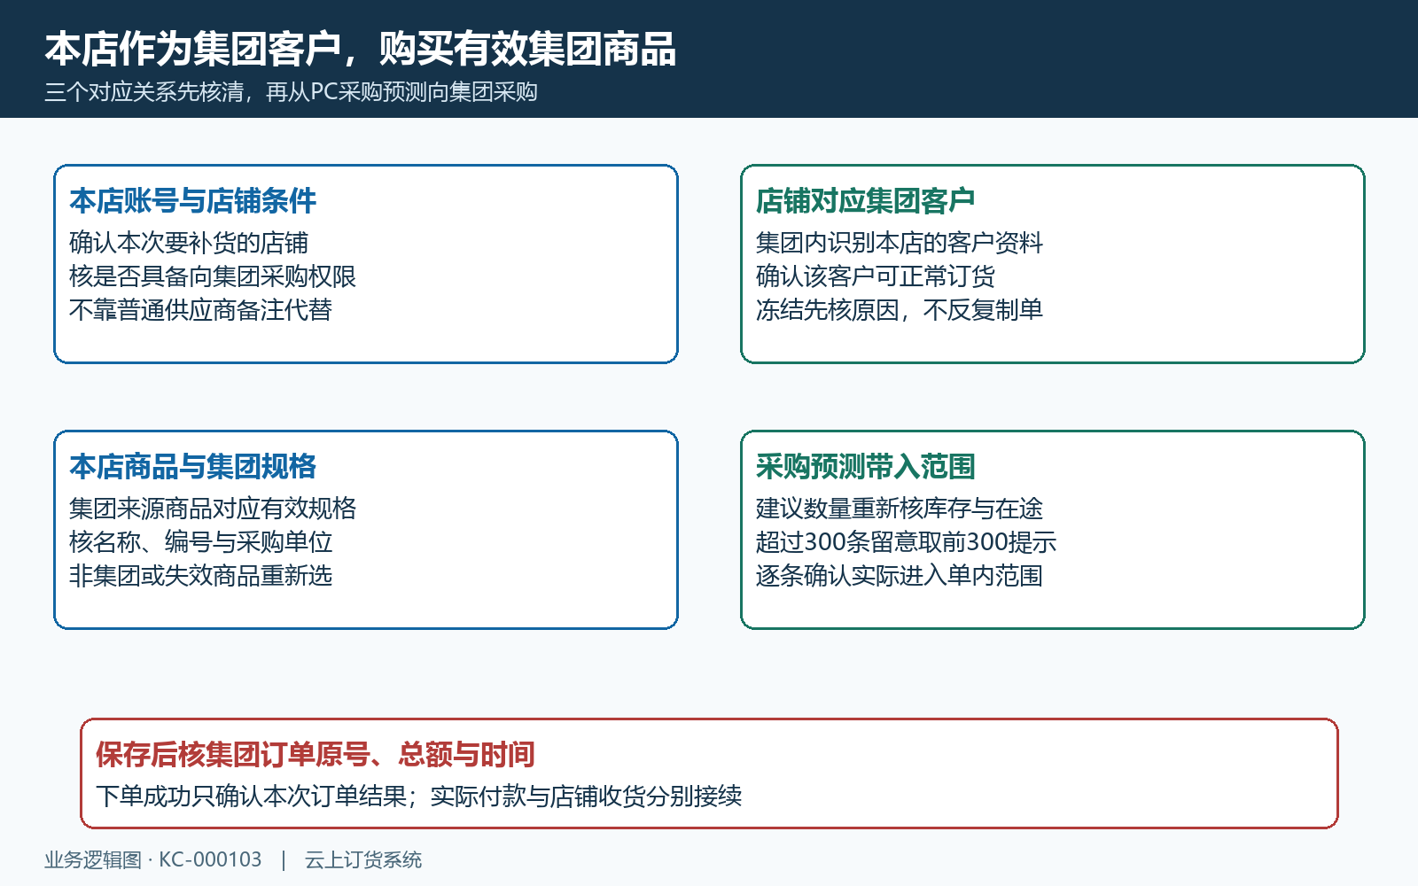
图1：从本店账号、对应集团客户和集团商品三处建立订货关系，再核采购预测带入的范围。此图为本篇业务结构示意，不是系统截图。

带入商品后核数量、金额与交货约定
订货页面使用对应集团客户的业务设置和商品资料，不能按本店普通供应商的报价习惯理解。先看带出的规格、采购单位、单价与数量，再核行小计。数量应为正数，单位要与集团报价一致；例如一箱包含十二件，十箱的数量口径与十件不同。单价有疑问时先找集团报价或客户价格的责任人，不把普通采购里的手工改价方法直接套到此页。
商品总额、运费、税额及可用优惠等按当前页面启用情况核对，最后看订单总额，不能只凭商品行相加就认定应付金额。选择配送时，检查真实收件人、联系方式、地区与完整地址；选择自提且启用自提点时，确认具体自提点与提货安排。保存成功本身不能证明地址资料完整，地址缺失或含占位内容应先补正，避免集团已经接单却无法安排交付。
发票功能启用时，按实际约定核发票类型、抬头、纳税识别号和内容。发票约定不代表已经开票；需要票据的人员应追踪实际发票结果。备注用于本次交货要求，五百字符以内表达清楚；图片附件按页面可接受格式及数量办理，关键合同内容不要只写在容易被忽略的一句备注里。库存、价格、地址均有变化时，带入旧建议后必须重新核完整单据。
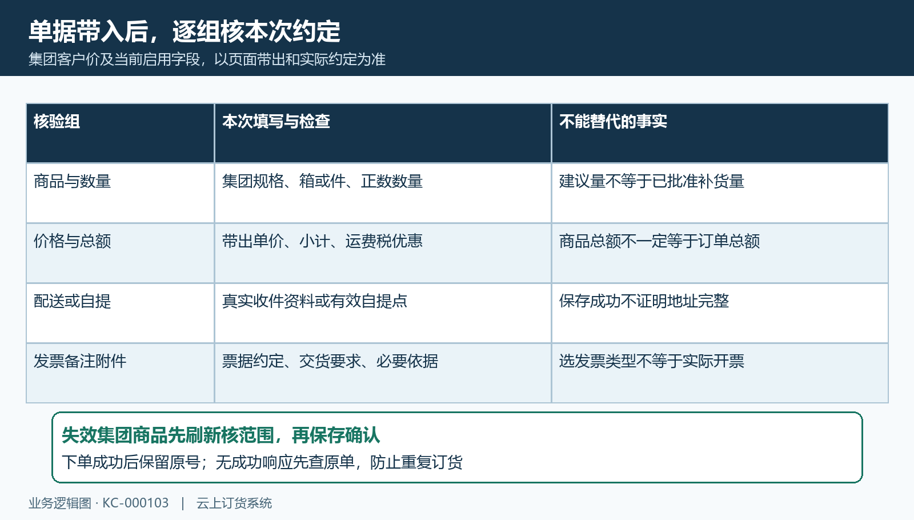
图2：规格单位、带出价格、订单总额和配送发票是不同核验对象。先补全真实交货资料，再确认本次订货金额，不以保存成功代替履约检查。
确认向集团下单后，系统会核所选商品是否仍属于有效集团商品及对应关系。商品被删除、映射失效或提示非集团商品时，刷新资料后重新核范围与数量，不能沿用报错前的总额。成功页面返回集团订单号、金额及时间，立即记录该原号并打开订单查看；没有收到成功结果时先查原订单是否存在，再决定重试，防止网络响应迟到时重复下单。

在集团订单逐行查看，付款与收货分开追
从成功页面“查看订单”进入集团订单列表后，同一个集团订单中的多种商品会分别显示为商品行。因此五行不一定是五张订单，交接时按集团订单号归集，逐行看商品规格、采购单价、数量及单位。列表有近期提交日期范围，找不到旧单先放宽日期，再用原号或商品关键词查；列表显示的下单时间与筛选日期口径也要分别确认，不能凭一列时间猜整张单未生成。
集团订单节点表示集团侧销售履约进度，付款状态表示该集团订单的财务进度，本店入库情况则依实际有效关联入库计算。三者同时查看才看得清责任。例如集团已推进出库但本店未完成入库，可能货还在路上或收货单待审核；已经付清也不代表货已收齐。相反，本店完成收货以后仍可能有剩余货款，采购与财务要分别接续，不能用一种“完成”标签结束所有事项。
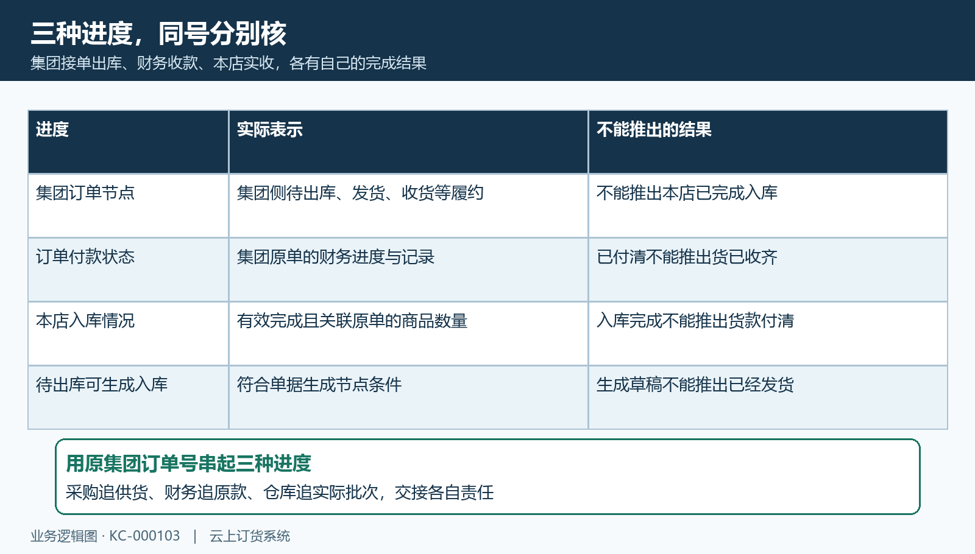
图3：集团履约、原订单付款、本店有效入库分别核验。任一状态前进，都不能代替另两条业务结果。
“去付款”会进入集团商城对应原订单，账号切换依店铺与集团客户关系。进入后先核集团、订单号与本次待付金额，再按当前启用支付方式办理，完成后回原单核付款记录与状态。不要把普通供应商付款入口生成的另一张单据当作集团商城原订单已经支付；支付页面打不开时留操作时间与原订单号，检查对应客户和入口结果，已有支付动作则先查原支付结果，避免重复付。
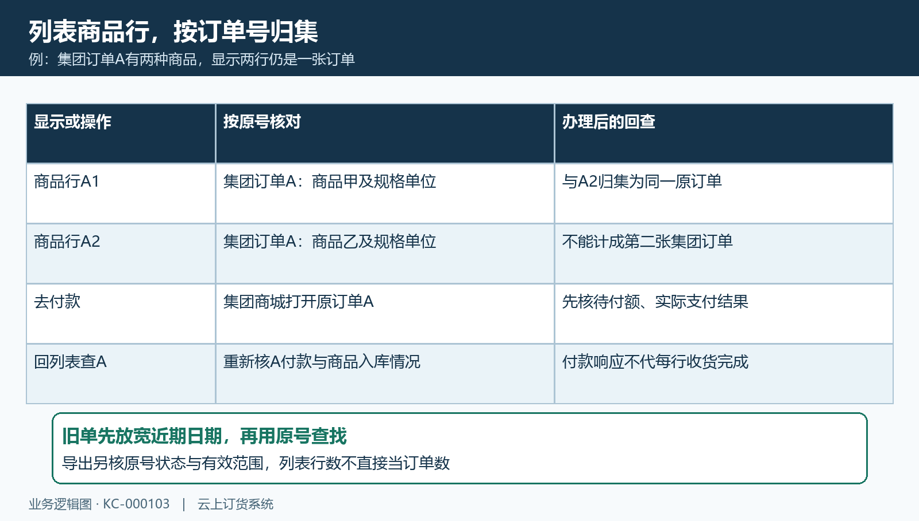
图4：同号两条商品行归为一张集团订单，再进入该号付款并回查。示例只说明归集和核款步骤，不是下单或付款凭证。
导出前明确日期、关键词和业务范围，导出后逐行核原号、商品与状态，尤其留意作废记录和有效记录是否混入统计。列表当前可见行不能直接证明导出文件具有完全相同范围，也不能把导出数量当本次实收数量。交接给财务时补充原号与当前财务结果，交接给仓库时补充实际到货批次，两份交接共用原号但各自保留责任。

按实际收货生成集团采购入库
集团订单从待出库到已完成范围内，可以按所选商品行生成入库单。“可以生成”是单据办理条件，待出库也在其中，并不证明集团已经发出货，更不证明本店已验收。仓库人员以实际到货、规格和验收数量办理，不为了让列表看起来完成而提前登记收货。生成时还会核本店与集团商品的对应资料，缺失本地商品可能同步建立资料，生成前确认此批商品确实属于本店要管理的范围。
生成页面属于本店“集团采购入库”，带出本店收货仓库和集团原订单关系。检查默认仓库是否本批真实收货仓，仓位管理启用时还要填写有效仓位，相关位置数字按页面范围填写。商品由集团订单带入，不应依靠新增或删除商品改变这批来源；规格或范围不对就回集团订单重新选择。保存时会接续入库审核部分，保存返回成功后仍需读实际节点，不能照普通入库草稿的习惯等待，也不能把保存直接当审核完成。
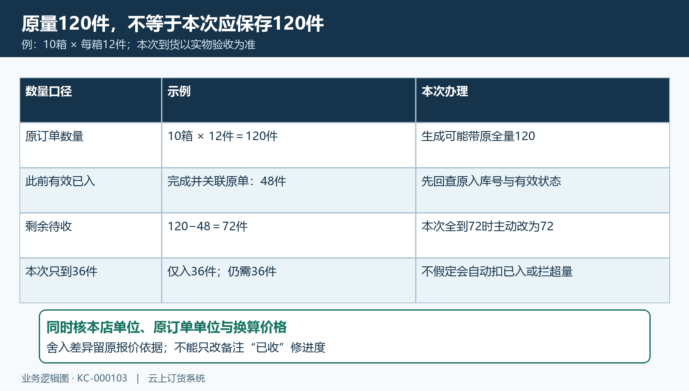
图5：原订十箱、每箱十二件，共一百二十件；有效已入四十八件时，尚需七十二件。生成页面可能仍带原全量一百二十件，本次按实际到货主动修改，不能当自动剩余。
生成入库按集团商品归并，并根据单位换算把原订数量带入，不会自动减去已经完成的入库量。图5中若本次真的只到七十二件，就把本次量调到七十二件；如果只到三十六件，就仅登记三十六件，剩余三十六件继续等后续到货。不要假定系统必然拦截重复或超剩余数量。价格也会按单位换算，换算单价可能取小数位，核小计与成本时保留原订单口径及舍入差异说明。
集团订单的已入数量需要对应原集团订单及商品的有效入库关系，且入库达到有效完成结果后才计入。另办一张没有该关系的普通入库，不会因此补齐集团订单的入库情况；保存后待审核也不能当完成数量。刷新集团订单逐商品看未入、部分或完成，再回本店入库原号核仓库、单位、实际数量和状态。发现差额时先核关系与单位，不能仅改商品名称或备注“已收”来修进度。
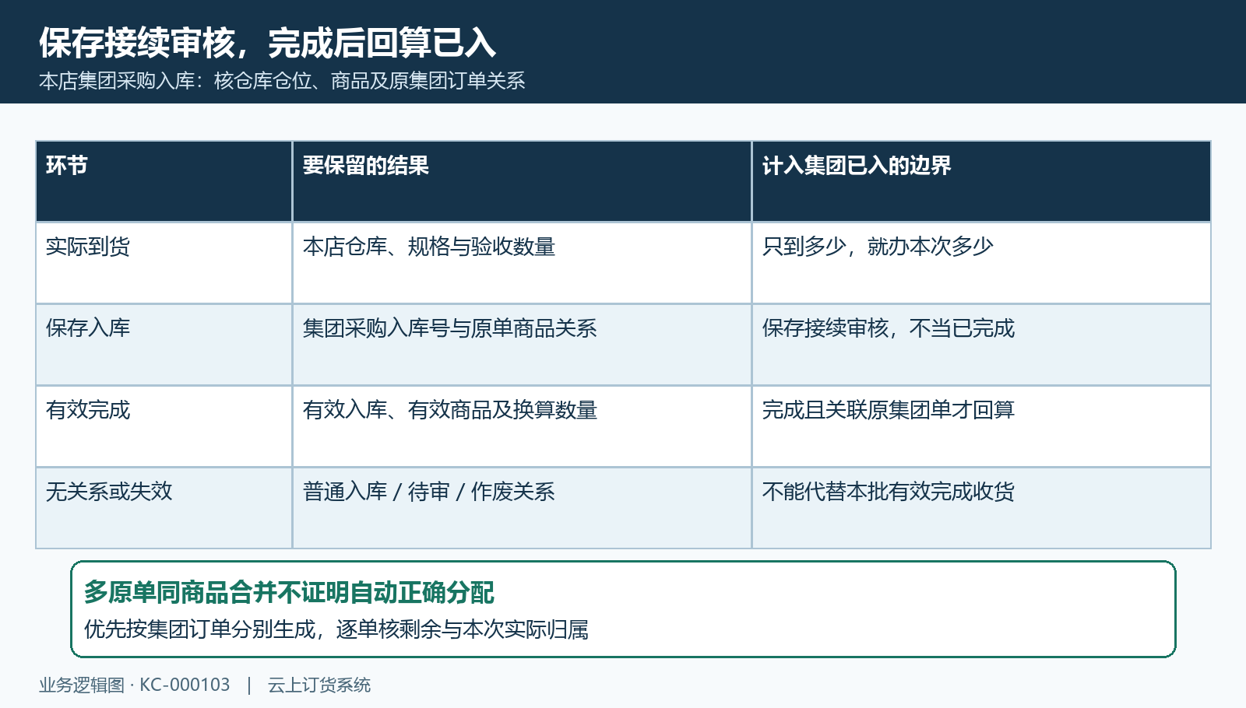
图6：实际收货形成本店集团采购入库，带原集团订单及商品关系，完成后才回算已入。待审、无关联普通入库及已失效关系不能代替有效收货结果。

多订单同商品与异常交接
同一集团商品在多张订单中同时勾选，生成时可能合并数量并带多条原订单关系。合并行并不证明本次实际收货会自动正确分摊到每张订单。为了避免一批到货挂到两张原单，优先按集团订单分别生成，逐单核剩余和实际到货；必须合并时，先确定每张订单归属和数量，再用实际结果核各原单，不能只看合并总量正确就结束。
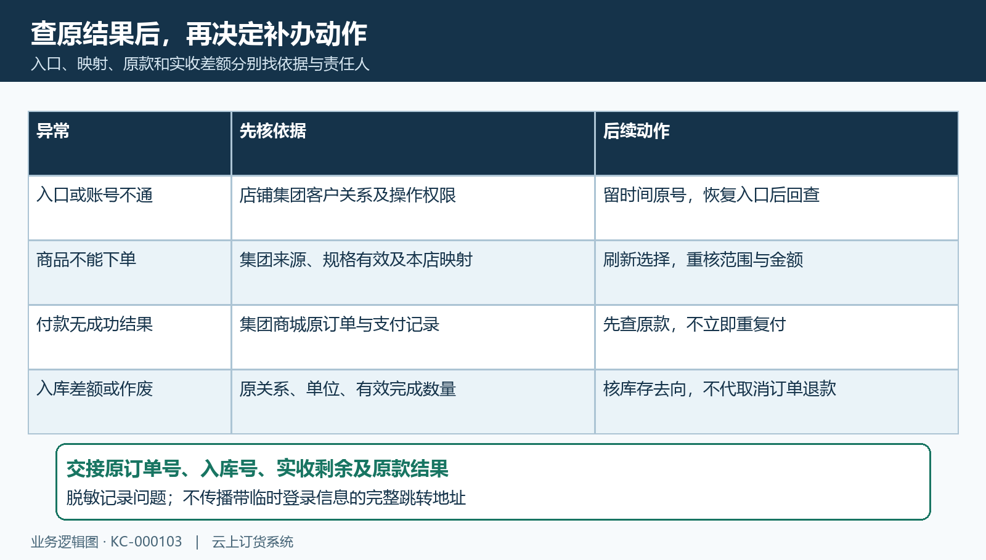
图7：入口、商品、支付、入库差额分别寻找责任依据。多个原号或已有动作时，先查实际结果，再决定补办，不能用另一条业务替代原关联结果。
生成不了入库时，核集团订单节点、商品是否有效和本店映射；保存失败时核本店收货仓、仓位及入库权限；已完成入库但列表仍未入时核原集团单关系、商品规格、单位换算与刷新结果。若要作废入库，先确认库存影响、实际货物去向和原单计数再按权限处理，作废后的失效关系不再当有效已入，但这不代替集团订货取消或真实退款。支付异常则由财务核原支付记录，不靠删入库单恢复款项。
交接记录至少保留集团订单号、本店入库号、商品单位、本次实收、剩余数量、付款结果和未解决事项。入口故障留时间与必要脱敏标识，不传播带临时登录信息的完整跳转地址。下单、支付、商品映射及入库审核分别核本店实际启用设置、当前权限与原单返回；示意图用于理解关联和数量，实际完成量仍须查有效原记录。

下一步学习
本篇完成后可继续学习采购补货建议：缺货、预测与智能采购结果核对、库存查询：按商品和仓库查看数量及变动，分别确认补货依据与本店收货结果。

